降息未超预期，黄金8月还将震荡

翟璐
从业资格证号：F3020441
投询资格证号：Z0011873
电话：0351-7342558
邮箱：zhailu@hhqh.com.cn

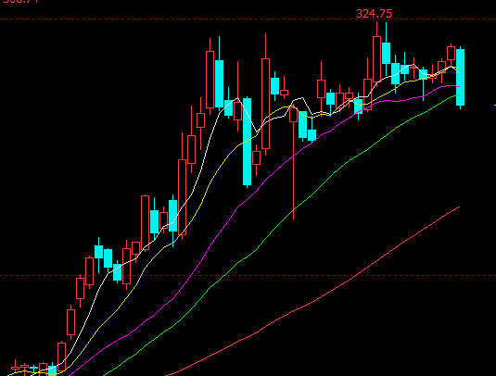
摘要：美联储降息25个基点，为逾十年来首次，称降息可使通胀更快回升至目标水平，提前于8月1日结束缩表，将采取适度行动，考虑未来利率路径将更关注信息，降息有保险和风险管理考虑，符合市场预期。大周期看COMEX金已在1070--1370之间运行5年多，破位五年新高意义重大，本次日线整理形态，今天大跌破坏，后市还将有一段时间的震荡整理，可能随着60日线的上移构筑新的形态。目前多头趋势没变，波动可能加大，也可能大幅回调。

一、宏观面
1、欧美经济
G20峰会乐观情绪的影响，全球股市也出现了不同程度的上涨，其中标普500指数刷新历史高位至2977.93，因风险偏好回升，这也使得黄金承压。眼下市场正密切关注美联储的动向，尽管G20峰会后市场对于美联储7月大幅降息的预期缓解，但是美国制造业持续疲软的状况未得到改善，可能会进一步抑制美国的通胀。
美国6月ADP就业人数为10.2万人，数据显示就业增速出现放缓迹象，引发市场对于6月非农报告较弱的担忧。美国5月贸易帐未-555亿美元，创5个月新高。贸易赤字的扩大料将拖累第二季度GDP的表现。此外，美国6月ISM非制造业PMIC创2017年7月以来新低；美国数据的疲软，使得投资者对于本月美联储间隙的预期增加。投资者需警惕非农再次爆雷，毕竟周三公布的小非农就已经不及预期，但若新增就业人数低于10万，市场将理解为美联储大概率降息50个基点，至少将引发“膝跳反应”，该行同时指出，就算此次非农表现强劲，或许也难消除美联储降息的可能性。
7月18日韩国央行意外降低基准利率25bp至1.5％，同时下调经济增长和通胀预期，是自2016年来首次降息。下午印尼央行宣布将7天期回购利率降低25bp至5.75％，为近两年来首次下调基准利率，当日晚间时候，乌克兰央行宣布将主要利率下调至17％，南非央行将关键利率下调25个基点至6.50％，为2018年3月以来首次降息。除了韩国、印尼，全球央行货币政策也开始在不同程度的转向宽松，今年2月以来，已有马来西亚、新西兰、菲律宾、澳大利亚、印度等国央行通过降息来保持货币政策宽松。
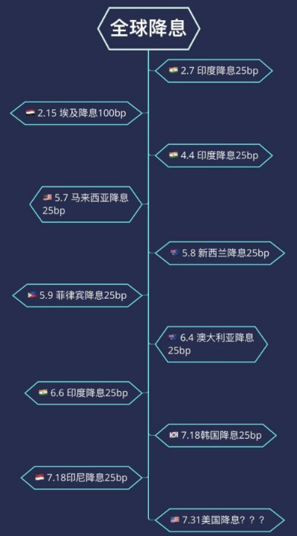
美联储副主席克拉里达（Richard Clarida）隔夜称，决策者可能需要尽早采取行动刺激美国经济，以防范风险上升。“你不必等到情况变得如此糟糕，才采取一系列大幅降息，”克拉里达在接受福克斯商业新闻网采访时表示，“如果你能采取举措，就不要等到数据决定性地转向。”纽约联储主席威廉姆斯表示他目前对美国长期中性利率预估在0.5%左右，并称当经济出现有问题的迹象时，央行应该迅速采取行动；他的言论推升了降息预期，美国利率期货走势显示，现在预计降息50个基点的机率为71%，是周三晚间暗示的水平的两倍多。受易和供应过剩疑虑拖累，油价盘中一度跌逾3%，跌至近一个月最低点。经济疲软的迹象支持美联储放松货币政策，增强了黄金的吸引力。
美联储如期公布利率会议纪要，美联储将公布7月利率决议将利率上限从2.5%下调25个基点至2.25%；将贴现率从3%降至2.75%；将超额准备金率（IOER）从2.35%调整到2.10%。本次美联储的降息符合市场预期，但是成员组成当中以8：2的形式出现显示出官员意见的非一致性；美联储预防性的降息25个基点，后面的降息将难以持续，整体措辞偏鹰派，超出市场的预期。
2、贸易争端
G20峰会期间中美再次会晤，避免冲突加剧，为下一阶段谈判奠定基础，随后美国提出对欧盟40亿美元的商品加征加税，消息称，美国贸易代表办公室（USTR）提议针对欧盟的飞机补贴问题征收40亿美元产品加税，由于美国和欧盟相互指责对方非法补贴各自的主要飞机制造企业，美国贸易代表办公室1号建议，对价值40亿美元的欧盟输美商品加征加税。可能被征税的欧盟商品主要包括：奶酪、牛奶、咖啡、猪肉制品、爱尔兰和苏格兰威士忌，以及金属铜。事实上，美国和欧盟针对飞机补贴问题争端由来已久，早就今年的4月8日为了报复欧盟对空客提供补贴，给波音利益造成损害，美国贸易代表办公室便威胁一份针对欧盟产品、价值约110亿美元的征税清单。

二、供给端与资金面

世界黄金协会（WGC）在7月11日发布的报告中称，预计今年黄金价格将保持强势，原因是市场预计货币政策将会走软以及各国央行的持续买盘，表示未来6至12个月，黄金投资需求很可能受到金融市场不确定性和宽松货币政策的支撑，经济增长疲软可能会在短期内使黄金消费需求放缓，但印度和中国的结构性经济改革可能会支持长期需求。6月份金价大幅上涨的原因是市场固定利率下降，风险和动力增加，使投资者今年普遍看涨，这得益于黄金支持的ETF的积极流入，以欧洲基金为首，年初至今获得50亿美元或108吨的流入，以及Comex期金的净多头增加，在上半年平均为369吨。此外，截至5月份，央行报告的净购买量约为247吨，相当于100亿美元，继续扩大黄金持有量，作为外汇储备一部分。
世界黄金协会的报告称，全球黄金ETF资产管理规模于6月上升15%，以美元计价的黄金价格上涨9%，贡献了超过一半的资产规模增长，以澳元计价的黄金升至了历史最高点，而澳洲是全球第二大的金矿生产国。期内，北美基金持仓增长65吨（持仓金额上升29亿美元，资产管理规模上升5%），这部分增长由趋势投资者驱动，欧洲基金持仓增长59吨（ 25亿美元， 4.8%），围绕英国领导人与脱欧的不确定性仍是驱动英国地区黄金ETF规模增长至历史最高点的主要因素。
综合今年第二季度，全球黄金ETF规模增长了67吨，季度同比增长11%。基本上所有的季度净流入都来自于欧洲地区，而75%的全球净流入来自于英国，上半年全球黄金ETF总体资产规模增长了4.3%，同样欧洲地区的基金贡献了全球年初至今的净流入量的78%，但2019年上半年的净流入较2018年上半年低30%。
世界黄金协会表示，尽管美股处在历史或接近历史最高位置--20年来最强的半年表现--但随着经济走弱，债市仍在定价美联储在2019年两至三的降息预期。今年稍早，该会注意到与货币政策相关的利率是金价的短期驱动因素，而美元强弱的影响则有所减弱，这也是目前的实际情况。随着利率的下降，全球负收益率债规模达到了历史最高——超过13万亿美元。这些都是将于2019下半年继续支撑金价的重要驱动因素。

三、美元指数
美联储如期公布利率会议纪要，美联储将公布7月利率决议将利率上限从2.5%下调25个基点至2.25%；将贴现率从3%降至2.75%；将超额准备金率（IOER）从2.35%调整到2.10%。本次美联储的降息符合市场预期，但是成员组成当中以8：2的形式出现显示出官员意见的非一致性；美联储预防性的降息25个基点，后面的降息将难以持续，整体措辞偏鹰派，超出市场的预期，美元指数强势上涨。
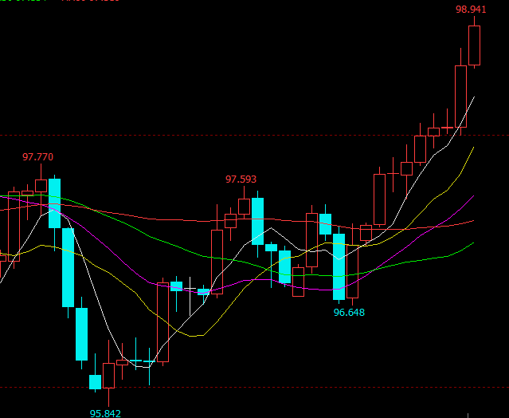

四、后市行情研判
美联储降息25个基点，为逾十年来首次，称降息可使通胀更快回升至目标水平，提前于8月1日结束缩表，将采取适度行动，考虑未来利率路径将更关注信息，降息有保险和风险管理考虑，符合市场预期。大周期看COMEX金已在1070--1370之间运行5年多，破位五年新高意义重大，本次日线整理形态，今天大跌破坏，后市还将有一段时间的震荡整理，可能随着60日线的上移构筑新的形态。目前多头趋势没变，波动可能加大，也可能大幅回调。

风险揭示：您应当客观评估自身财务状况、交易经验，确定自身的风险偏好、风险承受能力和服务需求，自行决定是否采纳期货公司提供的报告中所给出的建议。您应当充分了解期货市场变化的不确定性和投资风险，任何有关期货行情的预测都可能与实际情况有差异，若您据此入市操作，您需要自行承担由此带来的风险和损失。
免责声明：本报告的信息均来源于公开资料，本公司对这些信息的准确性和完整性不作任何保证，文中的观点、结论和建议仅供参考，不代表作者对价格涨跌或市场走势的确定性判断，投资者据此做出的任何投资决策与本公司和作者无关。
本报告所载的资料、意见及推测仅反映本公司于发布日的判断，在不同时期，本公司可发出与本报告所载资料、意见及推测不一致的报告，投资者应当自行关注相应的更新或修改。

和合期货投询部
联系电话：0351-7342558
公司网址：http://www.hhqh.com.cn

和合期货有限公司经营范围包括：商品期货经纪业务、金融期货经纪业务、期货投资咨询业务、公开募集证券投资基金销售业务。

